稿件编号：×××××××（无需填写）
论文题目 (二号黑体)
张三¹ 王小二^{2**} （四号楷体）
(1.工作单位，城市，邮编； 2.工作单位，城市，邮编) （六号宋体）

摘 要（小五号黑体） ××××××××××××××××××××××××××××××××××××××××××××××××××××××××××××××××××××××（小五号宋体）××××××××××××××××××××××××××××××××××××××××××××××。
关键词（小五号黑体） ××，××（小五号宋体），××.

英文题目 （四号加粗，首字母大写，其余除专有名词外小写）

ZHANG San¹ WANG Xiaoer^{2**} (五号斜体)
(1. Insititute，City，Postal code，Country； 2. Insititute，City，Postal code，Country ) （六号，首字母大写）

Abstract ×××××××××××××××××××××××××××××××××××××××××××××××××××××××××× ×××××××××××××××××××××××××××××××××××××××××××××××××××××××××××××××××××××××××××××××××××××××××××××××××××××. (五号，Times New Roman) Keywords ××，××， ××. (五号,Times New man,首字母小写)

×××（介绍前人相关工作)××××××××××××××^{[1]}，××××××××××××××××××××××××^{[2-3]}，×××××××××××××××××××××××××××××××××××××××××××××××××××××××××^{[4－6]}.
××××（介绍本文工作）×××××××××××××××××××××××××××××××××××××××××. 前言要围绕文章主题展开，不要延伸太远，对众所周知的内容要简略描述，重点突出前人相关工作和本研究的意义，一般不多于半页。
（正文前言部分，五号宋体,全文单倍行距,页边距均为2.5cm）

1 前言（Introduction） （一级标题四号宋体/Times New Roman）

1.1 （二级标题及正文五号宋体）
1.2

2 实验部分（Experimental section）/（或材料与方法）（Materials and methods） （一级标题四号宋体/Times New Roman）

2.1 （二级标题及正文五号宋体）
2.2

3 结果与讨论 (Results and discussion)

3.1 （二级标题及正文五号宋体）
3.2

4 结论（Conclusion）

参 考 文 献 （小五黑体）（References 小五Times New Roman）

六号字，采用顺序编码制，中文参考文献需同时列出其英文对照；作者需姓前名后，姓全部大写，名用缩写,三个作者后用“，等”或“，et al.”；英文期刊名称正体,全称,请尽量引用近年来文献.

期刊（作者.文章名称[J].期刊名，年，卷（期）：页码）
- 洪维哲, 李英明, 张林楠，等.北京市大气中多氯联苯的污染水平和分布特征[J]. 环境化学，2015，34(3)∶410—416.
HONG W Z, LI Y M, ZHANG LN, et al. Levels and distribution of polychlorinated biphenyls in the atmosphere of Beijing[J]. Environmental Chemistry, 2015, 34(3): 410-416 (in Chinese).

[2] LI Y M, ZHANG Q H, JI D S, et al. Levels and vertical distributions of PCBs,PBDEs,and OCPs in the Atmospheric Boundary Layer:Observation from the Beijing 325-m Meteorological Tower[J]. Environmental Science & Technology, 2009, 43(4):1030-1035.

书籍（作者.书名[M].版本（初版除外）.城市名称：出版单位，出版年：页码
[3] 吴永宁，邵兵，沈建忠.兽药残留检测与监控技术[M].北京：化学工业出版社，2007.
WU Y N,SHAO B, SHEN J Z, et al. Veterinary drug residue detection and monitoring technology[M].Beijing: Chemical Industry Press,2007
(in Chinese).

电子文献（作者.题名:其他题名信息[文献类型标志/文献载体标志].出版地:出版者,出版年(更新或修改日期)[引用日期]. 获取和访问路径.）
[4] UNEP.COP decisions on the new POPs programme [EB/OL].[2009-10-6].http://chm.pops.int/default.aspx.

参考文献类型标识：
期刊[J]；普通图书[M]；会议论文[C]；标准（S）；专利（P）；学位论文（D）；电子公告（EB）;报纸（N）；数据库（DB）；报告（R）
具体请参见GB/T 7714-2015

对图表的要求

文章中所有图表，必须在文章提及后再出现，即先出文字后出图表。且图表中文字部分应为可复制格式。

对图的要求：应有中英文对照图题（小五号字）,横纵坐标用英文表述或符号，图中文字表述需中英文对照；电镜照片有放大倍数或比例尺。

示例：

对表的要求：
要有中英文对照表题（小五号字），三线表格式，表头同时需有中英文对照，并采用“量符号/量单位”格式。

示例：
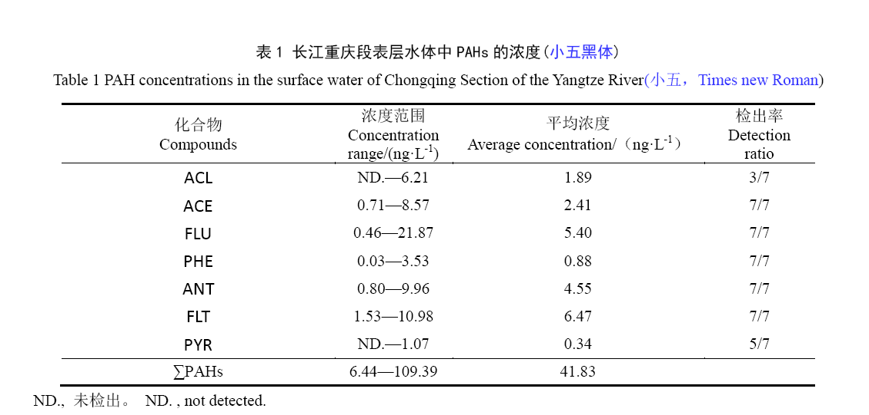

对公式的要求

复杂公式要用公式编辑器仔细绘出，注意变量用斜体，上下标要准确，公式不能直接从其它文献粘贴使用。

单位的表示

1. 基本原则：中华人民共和国法定计量单位(http://journal.cqupt.edu.cn/jcuptnse/UploadFile/x7.htm）
2. 复合单位表示法：如mol·L⁻¹,而不用mol/L
3. 如果表示量的和或差时，则应当加圆括号将数值组合，置共同单位符号于全部数值之后，或写成各个量的和或差。例：（18±5）mol﹒L⁻¹ 或 18 mol﹒L⁻¹±5 mol﹒L⁻¹
4.其它问题：数值和单位间应有空格；“升”用大写“L”，其它单位符号一般用小写；表示浓度时不能使用ppb，ppm等此类缩写单位

字体需要注意
- 各种变量用斜体
- 拉丁学名（种、属）用斜体，如大肠杆菌E.coli
- 带量纲的常数，如普朗克常数h，用斜体
- 表示物质形态的希文用斜体，如γ-Al₂O₃
- 表示取代位置的用斜体，如p,p'-DDD
- 基因符号用斜体，如scr、Bcl-2、Rb、c-fos、P-53
- 限制酶的学名部分（常用3个字母表示）用斜体，如Hind III、Spe I、BamH I、EcoRV
- π，e等纯数字符号用正体
- 矩阵符号用黑斜体

